Die Tafelstube

Lena-Marie Hoppe

2024-06-14

Table of contents

# 1. Katalog zur Ausstellung: Die Tafelstube

Ein Katalog mit Kunstwerken aus der CbDD-Sammlung. Textteil: [6e73f774-4b7f-4e37-937b-e11cc35c5bc8](https://www.deckenmalerei.eu/42d06165-58e7-4653-bfe4-3d5f7091fc33#6e73f774-4b7f-4e37-937b-e11cc35c5bc8)

Die Tafelstube (Belagerungsszenen des Langen Türkenkriegs an der Decke) [Raum]

This work is licensed under a Creative Commons Attribution-NonCommercial-NoDerivs 4.0 International License.

# 2. Die Tafelstube

from funktionen import *

get_text("Q232")  
#Text zur Tafelstube

Wikibase link: <https://computational-publishing-service.wikibase.cloud/entity/Q232>

Kurator: Seeger, Ulrike

Die Tafelstube

Beschreibung

Östlich an den Rittersaal schließt ein großer, 1837 unterteilter Raum an, bei dem es sich um die einstige Tafelstube handelt.[1] Als Eckraum mit vier Doppelfenstern zur Gartenseite und weiteren drei Doppelfenstern zur Grabenseite erhielt die Tafelstube viel Licht. Auch konnte der Fürst von dort aus auf die Stadt und den Lustgarten blicken, der in der Renaissance dem Schloss südöstlich vorgelagert war.[2] Gemessen an der Größe des Raumes war die Tafelstube nicht sehr hoch. Die Decke mit kräftigen Unterzügen ruhte ursprünglich auf vier Stützen, deren Position einem Plan des 19. Jahrhunderts zu entnehmen ist. Die Fensternischen waren in Fortsetzung der Saaldekoration mit Roll- und Beschlagwerk stuckiert, wofür Christoph Limmerich in Frage kommt, der auch im Saal gearbeitet hat.

Logistisch gehören zur Tafelstube zwei Service-Kabinetten beiderseits des Durchgangs zwischen Saal und Tafelstube. Sie haben eine geringe Raumhöhe, da über ihnen und dem Durchgang die Empore an der Ostseite des Saals verläuft. Das Kabinett der Gartenseite war von der Tafelstube und vom Durchgang aus zugänglich, das Kabinett der Hofseite außer von der Tafelstube vom Altan aus. Der Altan entlang der Hofseite des Saalbaus verband das hofseitige Kabinett mit der Küche im Erdgeschoss des Küchenbaus, sodass bevorzugt dieses Kabinett dem Anrichten der Speisen gedient haben dürfte. Dank der Verbindung zu dem ja erst in einem zweiten Bauabschnitt errichteten Altan, blieb der Rittersaal vom Transport der Speisen verschont.

Der repräsentative Zugang zur Tafelstube erfolgte vom Saal aus, wo der Besucher das imposante Portal mit der Belagerung von Gran (Eszergom) im Hintergrund einer wilden Türkenschlacht, bekrönt von der Skulptur des heiligen Georg zu durchschreiten hatte. Ein zweiter Zugang bestand oder ließ sich zumindest einrichten von der geradeläufigen Treppe im späteren Langenburger Bau.

Die ursprüngliche Bezeichnung des Raumes und seine Ausstattung

Im Inventar von 1625–27 wurde der Raum im Anschluss an den Saal als „Saalstube“ bezeichnet.[3] Die Wände waren mit 14 Ledertapeten beschlagen. Im Raum standen zwei längsrechtecke Tische, ein quadratischer Tisch und eine „große Landtafel“ sowie 31 Sessel mit Lederbezügen und goldenem Dekor.[4] Im Schadensinventar von 1639 wurde der Raum sodann als „Große Tafelstube“ geführt.[5]

[1] Die Jahreszahl der Unterteilung: Merten, Weikersheim, o. J., S. 40; Fandrey, Weikersheim, 2010, S. 51.

[2] Münzenmayer/Elfgang, Schlossgarten, 1999, Abb. S. 5.

[3] Die Kenntnis dieses Inventars verdankt die Autorin Dinah Rottschäfer.

[4] Ebd.

[5] HZAN La 130 Bü 152, Schadensinventar von 1639. Die Kenntnis und die Transkription dieser Archivalie verdankt die Autorin Frieder Leipold. Zur Herausbildung der Tafelstube im deutschen Schlossbau der Renaissance: Hoppe, Tafelstube, 2007 (https://adw-goe.de/en/digital-library/hoefe-und-residenzen-im-spaetmittelalterlichen-reich/gsn/rf15_II_121207-196/?tx_find_find%5BunderlyingQuery%5D%5Bq%5D%5Bdefault%5D=tafelstube&tx_find_find%5BunderlyingQuery%5D%5Bposition%5D=1)

get_img("Q231")  
#Bild Tafelstube

Wikibase link: <https://computational-publishing-service.wikibase.cloud/entity/Q234>

Title: Einstige Tafelstube & Raum 69a – nach Südosten

Year: 2018

Description: Wolfgang Beringer, Baumeister und Steinmetz - Georg Stegle, Baumeister - Entwurf: Georges Robin, Architekt - Elias Gunzenhäuser, Zimmermann - Weikersheim, Marktplatz 11 - ab 1595

Wikibase link: <https://computational-publishing-service.wikibase.cloud/entity/Q234>

Title: Einstige Tafelstube & Raum 69a – nach Südosten

Year: 2018-01-01T00:00:00Z

Description: Wolfgang Beringer, Baumeister und Steinmetz - Georg Stegle, Baumeister - Entwurf: Georges Robin, Architekt - Elias Gunzenhäuser, Zimmermann - Weikersheim, Marktplatz 11 - ab 1595

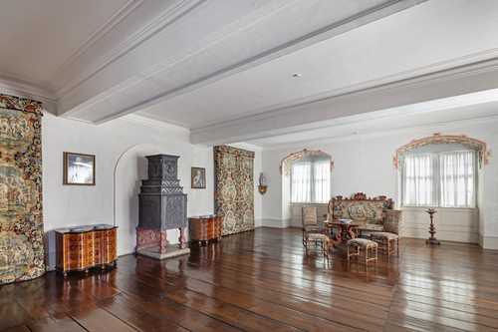 

get_text("Q264")  
#Programm und Synthese der einstigen Tafelstube

Wikibase link: <https://computational-publishing-service.wikibase.cloud/entity/Q264>

Kurator: Seeger, Ulrike

Programm und Synthese der einstigen Tafelstube

Tafelstube und Saal hängen konzeptionell eng zusammen. Während der Saal mit der guten Herrschaft des Grafen Wolfgang einen regionalen Radius beschreibt, weitet sich in der Tafelstube der Horizont auf den Beitrag der Grafschaft Hohenlohe zur Rettung der Christenheit vor osmanischer Herrschaft. Räumlich verknüpft sind die beiden Bildprogramme durch das Relief des Innenportals mit der Belagerung von Gran (Eszergom) 1594 und die Deckenmalerei des Durchgangs, die mit der Beweinung des toten Adonis durch Venus und Amor auf den tragischen Tod des jüngsten Sohnes bei der Belagerung von Gran (Eszergom) 1604 vorausweist. Adonis als passionierter Jäger wiederum verband die Tafelstube mit dem Jagdzyklus an der Decke des Saals.

get_graph()

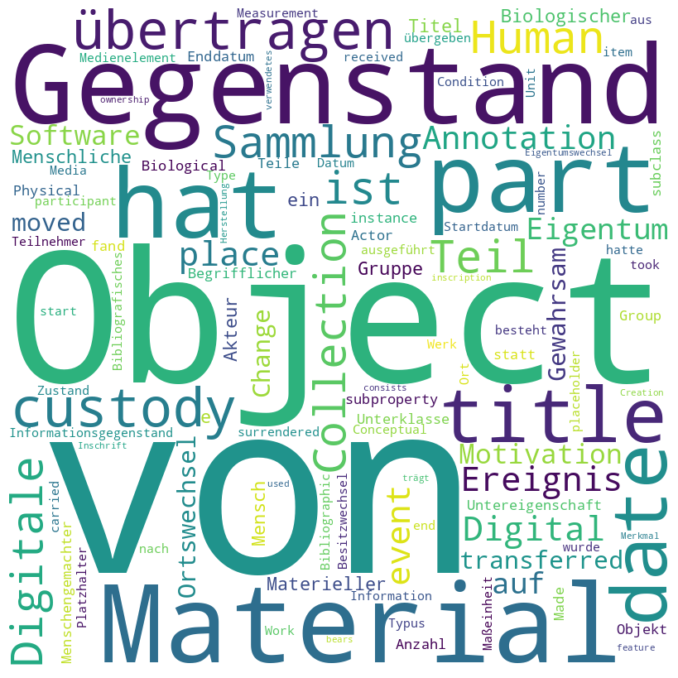

# 3. Belagerungsszene I: Eroberung der Festung Tottis

from funktionen import *

get_text("Q252")  
#Belagerungsszene I  
  
get_img("Q238")  
#Vestung Tottis

Wikibase link: <https://computational-publishing-service.wikibase.cloud/entity/Q252>

Kurator: Seeger, Ulrike

Belagerung I: „Vestung Tottis, wie die von den Christen bei der Nacht erobert worden, 1590“

Breites Format. Vorne rechts ins Bild hineinreitende Reiter mit großen Fahnen. Im Hintergrund die ungarische Festung Totis (Tata) nach dem Vorbild von Sibmachers Kupferstich, der allerdings eine Eroberung durch die Christen aus dem Jahr 1597 wiedergibt. Die sehr dunkle Szenerie wird von zwei Laternen spärlich erleuchtet. Da Totis nicht 1590, sondern 1597 und 1598 durch die Christen erobert wurde, und zudem zu den zeitlich als nächste dargestellten Belagerungen eine Zeitspanne von vier Jahren liegt, kann es gut sein, dass der Jahreszahl 1590 ein Versehen zugrunde liegt.

Wikibase link: <https://computational-publishing-service.wikibase.cloud/entity/Q265>

Title: Eroberung der Festung Tottis – Gesamtansicht

Year: 2018

Description: Teil von: Wanddekoration des Flurs & Raum 73a Belagerungsszenen und Türkenschlachten; Balthasar Kazenberger, Maler - Weikersheim, Schloss Weikersheim, Flur & Raum 73a - 1603-1604

Wikibase link: <https://computational-publishing-service.wikibase.cloud/entity/Q265>

Title: Eroberung der Festung Tottis – Gesamtansicht

Year: 2018-01-01T00:00:00Z

Description: Teil von: Wanddekoration des Flurs & Raum 73a Belagerungsszenen und Türkenschlachten; Balthasar Kazenberger, Maler - Weikersheim, Schloss Weikersheim, Flur & Raum 73a - 1603-1604

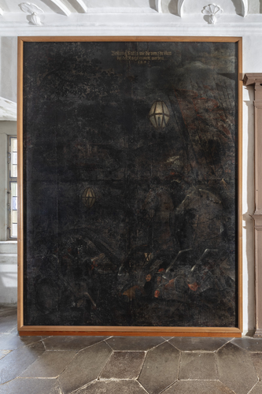 

# 4. Belagerungsszene II: Belagerung der Festung Gran

from funktionen import *

get_text("Q253")  
#Belagerung II  
  
get_img("Q239")  
#Festung Gran

Wikibase link: <https://computational-publishing-service.wikibase.cloud/entity/Q253>

Kurator: Seeger, Ulrike

Belagerung II: „Vestung Gran wie die von Christen belegert gewesen. 1594“

Schmales Format. Vorne links ein Hellebardier mit einem Knecht, der mit schwarzen Kugeln als Munition hantiert. Von rechts kommt dynamisch ein Reiter mit rotem Mantel, schwarzem Zylinder und möglicherweise einer Trompete im Arm ins Bild geritten. Da an der versuchten Einnahme von Gran (Eszergom) im Jahr 1594 Graf Georg Friedrich, der älteste Sohn von Graf Wolfgang II., als kaiserlicher Obrist beteiligt war,[1] darf man den Reiter im roten Mantel vermutlich mit diesem identifizieren. Sein Gesicht folgt mit hellem Teint, roten Bäckchen, hoher Stirn, Schnauzbart und fein geschwungenen Augenbrauen dem des Grafen Wolfgang auf den Deckengemälden des Rittersaals mit dem Unterschied, dass es von dunkelbraunem Haar gerahmt wird.

Im Mittelgrund blickt man auf das Feldlager der kaiserlichen Armee. Von einer Verschanzung in den Donauauen wird am gegenüberliegenden Ufer die Wasserstadt von Gran beschossen. Darüber liegt die Festung Gran mit der Doppelturmfassade der Kathedrale. Mehrere Minarette deuten die türkische Herrschaft an. Die Ansicht folgt nicht dem Kupferstich von Sibmacher, der Gran von einem anderen Blickwinkel und zudem summarischer zeigt. Ohnehin hat Sibmacher nicht die Belagerung des Jahres 1594, sondern die des Jahres 1595 dargestellt. Da Georg Friedrich an dem Ereignis 1594 beteiligt war, dürfte die Weikersheimer Darstellung auf Flugblätter oder bebilderte Zeitungsberichte zurückgehen, die es mannigfach zu den Ereignissen des Langen Türkenkriegs gab. Der von links mit einer Drehung ins Bild hineinreitende Reiter hat sein Vorbild in einem Stich von Stradanus zur Wolfsjagd (Nachdruck Olms, Tf. 20).

[1] Trentin-Meyer, Georg Friedrich von Hohenlohe, 2019, S. 90.

Wikibase link: <https://computational-publishing-service.wikibase.cloud/entity/Q266>

Title: Belagerung der Festung Gran – Gesamtansicht (1594)

Year: 2018

Description: Teil von: Wanddekoration des Flurs & Raum 73a Belagerungsszenen und Türkenschlachten; Balthasar Kazenberger, Maler - Weikersheim, Schloss Weikersheim, Flur & Raum 73a - 1603-1604

Wikibase link: <https://computational-publishing-service.wikibase.cloud/entity/Q266>

Title: Belagerung der Festung Gran – Gesamtansicht (1594)

Year: 2018-01-01T00:00:00Z

Description: Teil von: Wanddekoration des Flurs & Raum 73a Belagerungsszenen und Türkenschlachten; Balthasar Kazenberger, Maler - Weikersheim, Schloss Weikersheim, Flur & Raum 73a - 1603-1604

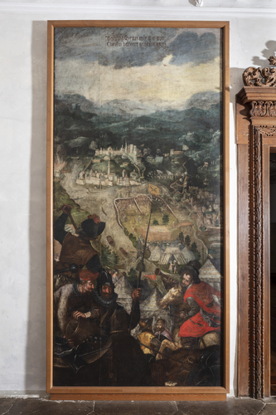 

# 5. Belagerungsszene III: Belagerung der Festung Raab

from funktionen import *

get_text("Q254")  
#Belagerung III  
  
get_img("Q240")  
#Festung Raab

Wikibase link: <https://computational-publishing-service.wikibase.cloud/entity/Q254>

Kurator: Seeger, Ulrike

Belagerung III: „Vestung Raab, wie die vom Türcken belegert gewesen. A[nn]o 1594”

Breites Format. Von rechts kommen türkische Reiter ins Bild. Im Mittelgrund ist am gegenüberliegenden Ufer der Donau die quadratische Festung Raab (Győr) zu erkennen. Ihre Eckbastionen und die Bastion an einer links zusätzlich stumpfwinkelig vorstoßenden Ecke sind mit Kanonen besetzt. Die vom Feldlager der Türken umzingelte Festung wird heftig beschossen. Im Vordergrund spielt sich am linken unteren Bildrand ein Nahkampf zwischen Christen und Türken ab, der sich neben zwei Transportkutschen entzündet hat. Die Darstellung der Festung und der Kampfhandlungen folgt getreu der Vorlage bei Ortelius.

Wikibase link: <https://computational-publishing-service.wikibase.cloud/entity/Q267>

Title: Belagerung der Festung Raab – Gesamtansicht

Year: 2018

Description: Teil von: Wanddekoration des Flurs & Raum 73a Belagerungsszenen und Türkenschlachten; Balthasar Kazenberger, Maler - Weikersheim, Schloss Weikersheim, Flur & Raum 73a - 1603-1604

Wikibase link: <https://computational-publishing-service.wikibase.cloud/entity/Q267>

Title: Belagerung der Festung Raab – Gesamtansicht

Year: 2018-01-01T00:00:00Z

Description: Teil von: Wanddekoration des Flurs & Raum 73a Belagerungsszenen und Türkenschlachten; Balthasar Kazenberger, Maler - Weikersheim, Schloss Weikersheim, Flur & Raum 73a - 1603-1604

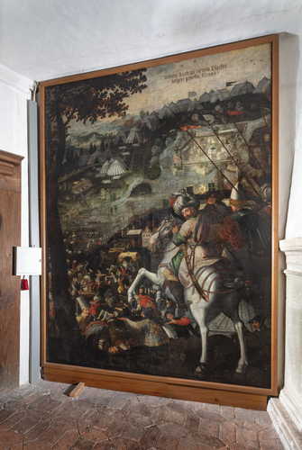 

# 6. Belagerungsszene IV: Belagerung der Festung Comorna

from funktionen import *

get_text("Q255")  
#Belagerung IV  
  
get_img("Q241")  
#Festung Comorna

Wikibase link: <https://computational-publishing-service.wikibase.cloud/entity/Q255>

Kurator: Seeger, Ulrike

Belagerung IV: „Vestung Comorna wie die vom Türckn belegert gewe[sen] 1594“

Breites Format. Von links kommen türkische Reiter ins Bild, von denen ein blau gekleideter Frontmann eine lange Lanze mit blauer Fahne dynamisch diagonal ins Bild stößt. Rechts unten knien vor türkischen Zelten zwei Dromedare. Den Höcker des vorderen Dromedars bedeckt ein blaues Tuch mit aufgesticktem Sonnensymbol. Der Mittelgrund ist durch den Verlauf der Donau zweigeteilt. Am Ufer im Vordergrund formiert sich ein türkisches Heer. Auf der gegenüberliegenden Seite liegt die von den Christen gehaltene Festung von Komorn (Komárom). Sie überstand die Belagerung unversehrt, während die hinter der Festung anschließende Stadt in Flammen steht.

Die Festung Komorn besetzte eine Landspitze an der Mündung der Waag in die Donau. Sie wurde von dem kaiserlichen Festungsbaumeister Pietro Ferrabosco unterstützt durch Daniel Specklin auf einem dreieckigen Grundriss angelegt. Die türkische Belagerung 1594 überstand sie unversehrt. In der Folgezeit wurde sie verstärkt und weiterhin nicht eingenommen. Mit der Darstellung der Festung und der brennenden Stadt Komorn folgte Katzenberger treu dem Vorbild Sibmachers. Die Anregung zu den beiden Dromedaren im Vordergrund erhielt er ebenfalls von Sibmacher, der die Dromedare als Reittiere der Osmanen im Vordergrund allerdings nur klein darstellte.

Wikibase link: <https://computational-publishing-service.wikibase.cloud/entity/Q268>

Title: Belagerung der Festung Comorna – Gesamtansicht

Year: 2018

Description: Teil von: Wanddekoration des Flurs & Raum 73a Belagerungsszenen und Türkenschlachten; Balthasar Kazenberger, Maler - Weikersheim, Schloss Weikersheim, Flur & Raum 73a - 1603-1604

Wikibase link: <https://computational-publishing-service.wikibase.cloud/entity/Q268>

Title: Belagerung der Festung Comorna – Gesamtansicht

Year: 2018-01-01T00:00:00Z

Description: Teil von: Wanddekoration des Flurs & Raum 73a Belagerungsszenen und Türkenschlachten; Balthasar Kazenberger, Maler - Weikersheim, Schloss Weikersheim, Flur & Raum 73a - 1603-1604

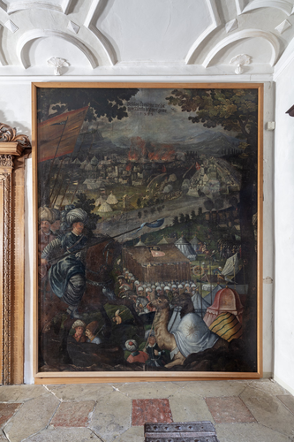 

# 7. Belagerungsszene V: Eroberung der Festung Gran

from funktionen import *

get_text("Q256")  
#Belagerung V  
  
get_img("Q242")  
#Festung Gran

Wikibase link: <https://computational-publishing-service.wikibase.cloud/entity/Q256>

Kurator: Seeger, Ulrike

Belagerung V: „Vestung Gran wie die von den Christen wider erobert worden. A[nn]o 1595.“

Breites Format. Im Vordergrund links beugt sich eine Rückenfigur nach vorne, sodass sie dem Betrachter den Hintern zeigt. Am rechten unteren Bildrand steht die Halbfigur eines Höflings mit Flinte und braunem Pferd. Dem Gesicht nach zu urteilen, handelt es sich um einen der Söhne von Graf Wolfgang. Im Mittelgrund ist eine Schlacht mit türkischen Reitern mit langen Lanzen zu sehen. Den Hintergrund bildet eine im Dunkeln liegende Hügellandschaft, in der auf einem Berg die Festung Gran (Győr), am Ufer der Donau die zugehörige Wasserstadt und vor allem die ebenfalls befestigte Ratzenstadt (Rácvázószöveg) gut zu erkennen sind. Die Landschaft folgt treu der Vorlage bei Ortelius.

Die Fahnen lassen den Stand der Eroberung erkennen, was sich dem heutigen Betrachter nur noch mithilfe der Erläuterungen auf dem Kupferstich bei Ortelius erschließt. Über der Festung Gran, die laut Ortelius am 3. August eingenommen wurde, weht klein noch die türkische Fahne mit einer gelben Sonne auf rotem Grund. Über der Ratzenstadt, die im Juli als erstes erobert wurde, weht groß die Fahne der Kaiserlichen mit gewelltem weißem Andreaskreuz auf rotem Grund. Die Wasserstadt, über der bei Katzenberger die kaiserliche Fahne mit dem Reichsadler auf goldenem Grund steht, wurde laut Ortelius Ende August erobert, sodass mit Ende August der zur Darstellung gelangte Zeitpunkt getroffen sein dürfte.

Wikibase link: <https://computational-publishing-service.wikibase.cloud/entity/Q269>

Title: Eroberung der Festung Gran – Gesamtansicht

Year: 2018

Description: Teil von: Wanddekoration des Flurs & Raum 73a Belagerungsszenen und Türkenschlachten; Balthasar Kazenberger, Maler - Weikersheim, Schloss Weikersheim, Flur & Raum 73a - 1603-1604

Wikibase link: <https://computational-publishing-service.wikibase.cloud/entity/Q269>

Title: Eroberung der Festung Gran – Gesamtansicht

Year: 2018-01-01T00:00:00Z

Description: Teil von: Wanddekoration des Flurs & Raum 73a Belagerungsszenen und Türkenschlachten; Balthasar Kazenberger, Maler - Weikersheim, Schloss Weikersheim, Flur & Raum 73a - 1603-1604

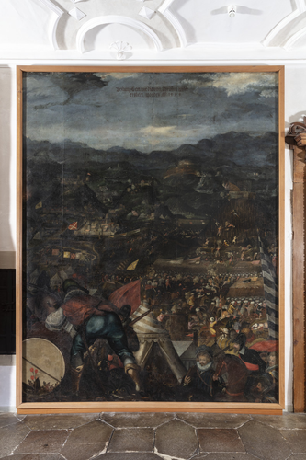 

# 8. Belagerungsszene VI: Belagerung der Festung von Visegrád

from funktionen import *

get_text("Q257")  
#Belagerung VI  
  
get_img("Q243")  
#Festung Visegrád

Wikibase link: <https://computational-publishing-service.wikibase.cloud/entity/Q257>

Kurator: Seeger, Ulrike

Belagerung VI: “Vestung Vizzegrad wie die von Christen belegert gewesen Anno 1595“

Breites Format. Im Vordergrund stehen in der linken Bildhälfte zwei prächtig gekleidete Offiziere, einer als Rückenfigur mit Rüstung und Federbusch, einer mit grau schimmerndem Gewand und auffälligem Helm. Derjenige im grauen Gewand wendet den Blick dem Betrachter zu. Da an der Belagerung der Neffe von Papst Clemens VIII., Giovanni Francesco Aldobrandini, beteiligt war, könnte es sich um diesen und einen Begleiter handeln. Rechts vorne machen sich Männer an Kanonen zu schaffen. Im Hintergrund erhebt sich charakteristisch auf einem kegelförmigen Berg am Ufer der Donau die Zitadelle von Visegrád. Sie beherrscht einen großen natürlichen Hafen mit zahlreichen Transportschiffen. Das Gemälde lebt stimmungsvoll von silbrigen Grautönen, aus denen vereinzelt rote Fahnen und andere Details rot herausleuchten.

Wikibase link: <https://computational-publishing-service.wikibase.cloud/entity/Q270>

Title: Belagerung der Festung von Visegrád – Gesamtansicht

Year: 2018

Description: Teil von: Wanddekoration des Flurs & Raum 73a Belagerungsszenen und Türkenschlachten; Balthasar Kazenberger, Maler - Weikersheim, Schloss Weikersheim, Flur & Raum 73a - 1603-1604

Wikibase link: <https://computational-publishing-service.wikibase.cloud/entity/Q270>

Title: Belagerung der Festung von Visegrád – Gesamtansicht

Year: 2018-01-01T00:00:00Z

Description: Teil von: Wanddekoration des Flurs & Raum 73a Belagerungsszenen und Türkenschlachten; Balthasar Kazenberger, Maler - Weikersheim, Schloss Weikersheim, Flur & Raum 73a - 1603-1604

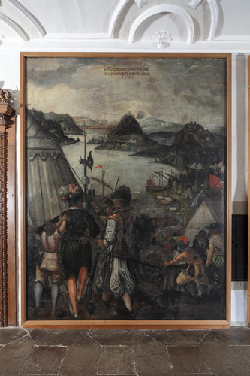 

# 9. Belagerungsszene VII: Belagerung der Stadt Waitzen

from funktionen import *

get_text("Q258")  
#Belagerung VII  
  
get_img("Q244")  
#Stadt Waitzen

Wikibase link: <https://computational-publishing-service.wikibase.cloud/entity/Q258>

Kurator: Seeger, Ulrike

Belagerung VII: „Statt Waitzen wie die von vom Türcken belegert gewesen 1597“

Schmales Format. Rechts im Vordergrund reitet ein Türke mit Turban und Streitkolben frontal auf den Betrachter zu. Links unter ihm steht ein türkisches Zelt. Im Hintergrund liegt an der Donau Waitzen (Vác), das sich aus einer befestigten Stadt und einem befestigten Kloster zusammensetzt. In der Stadt, an deren Rand sich eine Moschee befindet, brennen mehrere Häuser. Verglichen mit dem Kupferstich bei Ortelius sind Stadt und Kloster seitenverkehrt dargestellt.

Wikibase link: <https://computational-publishing-service.wikibase.cloud/entity/Q271>

Title: Belagerung der Stadt Waitzen – Gesamtansicht

Year: 2018

Description: Teil von: Wanddekoration des Flurs & Raum 73a Belagerungsszenen und Türkenschlachten; Balthasar Kazenberger, Maler - Weikersheim, Schloss Weikersheim, Flur & Raum 73a - 1603-1604

Wikibase link: <https://computational-publishing-service.wikibase.cloud/entity/Q271>

Title: Belagerung der Stadt Waitzen – Gesamtansicht

Year: 2018-01-01T00:00:00Z

Description: Teil von: Wanddekoration des Flurs & Raum 73a Belagerungsszenen und Türkenschlachten; Balthasar Kazenberger, Maler - Weikersheim, Schloss Weikersheim, Flur & Raum 73a - 1603-1604

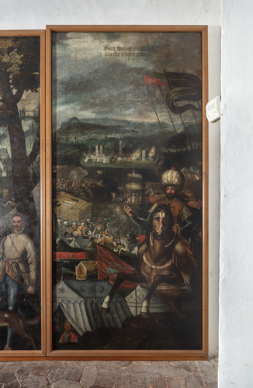 

# 10. Belagerungsszene VIII: Wiedereroberung der Festung Raab

from funktionen import *

get_text("Q259")  
#Belagerung VIII  
  
get_img("Q245")  
#Wiedereroberung Raab

Wikibase link: <https://computational-publishing-service.wikibase.cloud/entity/Q259>

Kurator: Seeger, Ulrike

Belagerung VIII: „Vestung Raab, die Christen beÿ der Nacht wider erobert. A[nn]o 1598”

Schmales Format. Katzenberger hat die Belagerung effektvoll als Nachtbild vergegenwärtigt. Vorne rechts stehen zwei Wachsoldaten, deren Rüstungen und Gewänder im Schein der Laternen aufleuchten. Im Hintergrund liegt die Festung Raab (Győr), an deren Bastionen sich an zwei Stellen große Explosionen ereignen. Katzenberger hat sie mitsamt den Feuerherden exakt von Sibmacher übernommen.

Wikibase link: <https://computational-publishing-service.wikibase.cloud/entity/Q272>

Title: Wiedereroberung der Festung Raab – Gesamtansicht

Year: 2018

Description: Teil von: Wanddekoration des Flurs & Raum 73a Belagerungsszenen und Türkenschlachten; Balthasar Kazenberger, Maler - Weikersheim, Schloss Weikersheim, Flur & Raum 73a - 1603-1604

Wikibase link: <https://computational-publishing-service.wikibase.cloud/entity/Q272>

Title: Wiedereroberung der Festung Raab – Gesamtansicht

Year: 2018-01-01T00:00:00Z

Description: Teil von: Wanddekoration des Flurs & Raum 73a Belagerungsszenen und Türkenschlachten; Balthasar Kazenberger, Maler - Weikersheim, Schloss Weikersheim, Flur & Raum 73a - 1603-1604

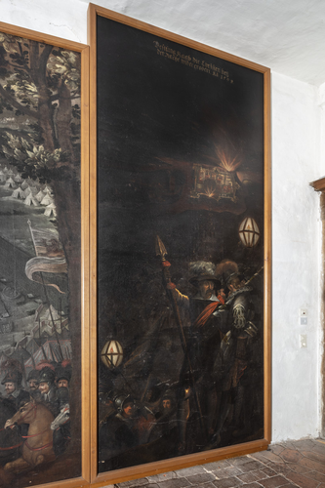 

# 11. Belagerungsszene IX: Belagerung der Stadt Ofen im Jahr 1598

from funktionen import *

get_text("Q260")  
#Belagerung IX  
  
get_img("Q246")  
#Stadt Ofen 1598

Wikibase link: <https://computational-publishing-service.wikibase.cloud/entity/Q260>

Kurator: Seeger, Ulrike

Belagerung IX: „Hauptstatt Offen. wie die von Christen belegert gewesen. 1598.“

Breites Format. Im Vordergrund steht eine große Kanone, die von Pferden nach links aus dem Bild gezogen wird. Auf der Kanone sitzt der Kutscher mit Pelzmütze, mongolisch anmutendem Bart und rotem Mantel. Er schwingt eine lange Peitsche. Am rechten Bildrand steht ein junger, ebenfalls mongolisch aussehender Mann in einem hellen Wams. Hinter der fahrenden Kanone rennt ein Jagdhund her.

Im Hintergrund erstreckt sich Ofen (Óbuda, heute Buda als Stadtteil von Budapest) als prächtige Stadt mit hoher Stadtmauer, einem Schloss, zahlreichen Kirchen und Minaretten sowie außerhalb der Mauern einem Lustgarten mit Pavillon. Der Lustgarten ist dem Schloss, auf dem bei Ortelius eine türkische Fahne weht, unmittelbar vorgelagert. Im Mittelgrund liegt ebenfalls außerhalb der Stadtmauern ein türkischer Friedhof mit zahlreichen Grabsteinen und einem runden gedrungenen Turm in der Mitte. Katzenberger hat die Stadtansicht mitsamt der Schilderung des Lustgartens und des Friedhofs von Sibmacher übernommen.

Wikibase link: <https://computational-publishing-service.wikibase.cloud/entity/Q273>

Title: Belagerung der Stadt Ofen im Jahr 1598 – Gesamtansicht

Year: 2018

Description: Teil von: Wanddekoration des Flurs & Raum 73a Belagerungsszenen und Türkenschlachten; Balthasar Kazenberger, Maler - Weikersheim, Schloss Weikersheim, Flur & Raum 73a - 1603-1604

Wikibase link: <https://computational-publishing-service.wikibase.cloud/entity/Q273>

Title: Belagerung der Stadt Ofen im Jahr 1598 – Gesamtansicht

Year: 2018-01-01T00:00:00Z

Description: Teil von: Wanddekoration des Flurs & Raum 73a Belagerungsszenen und Türkenschlachten; Balthasar Kazenberger, Maler - Weikersheim, Schloss Weikersheim, Flur & Raum 73a - 1603-1604

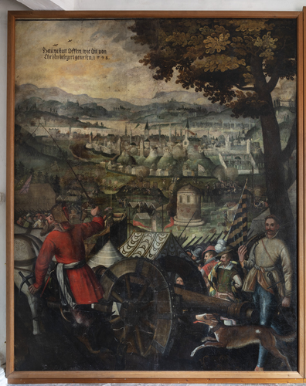 

# 12. Belagerungsszene X: Belagerung der Stadt Ofen im Jahr 1603

from funktionen import *

get_text("Q261")  
#Belagerung X  
  
get_img("Q247")  
#Stadt Ofen 1603

Wikibase link: <https://computational-publishing-service.wikibase.cloud/entity/Q261>

Kurator: Seeger, Ulrike

Belagerung X: „Hauptstatt Offen, wie die von Christen belegert gewesen. Anno 1603“

Breites Format. Vorne rechts reitet auf einem grauen Pferd ein gerüsteter kaiserlicher Heerführer mit weißem Federbusch ins Bild. Seinem Gesichtsschnitt und dem blonden Bart zufolge handelt es sich um einen Sohn von Graf Wolfgang. Vor ihm läuft ein Knappe mit prächtigem roten Mantel, rotem Federbusch und einem Gewehr über der Schulter. Er weist ihm den Weg zum Feldlager. Hinter dem Feldlager stehen auf der anderen Seite eines Donauzuflusses Truppen in Aufstellung. An einer Verschanzung werden Kanonen gezündet. Der Geländezipfel zwischen Donau und Zufluss ist mit einer dreieckigen Festung besetzt, zu der sich eine Schiffbrücke spannt. Die in der vorangegangenen Belagerung von Ofen aus dem Jahr 1598 prächtig geschilderte Stadt Ofen (Óbuda, heute Buda als Stadtteil von Budapest) befindet sich auf dem Gemälde angeschnitten am linken Bildrand. Sie ist an den vorgelagerten Donauinseln zu erkennen, auf die weitere Schiffbrücken führen.

Katzenberger konnte für die Belagerung von 1703 nicht mehr auf Ortelius zurückgreifen, dessen Werk 1702 erschien. Vermutlich orientierte er sich an Schilderungen des Sohnes und übernahm die Flussmündung mit der dreieckigen Festung aus der Darstellung einer anderen Belagerung, da sie sich auf Karten der Donau bei Buda nicht finden lässt.

Wikibase link: <https://computational-publishing-service.wikibase.cloud/entity/Q274>

Title: Belagerung der Stadt Ofen im Jahr 1603 – Gesamtansicht

Year: 2018

Description: Teil von: Wanddekoration des Flurs & Raum 73a Belagerungsszenen und Türkenschlachten; Balthasar Kazenberger, Maler - Weikersheim, Schloss Weikersheim, Flur & Raum 73a - 1603-1604

Wikibase link: <https://computational-publishing-service.wikibase.cloud/entity/Q274>

Title: Belagerung der Stadt Ofen im Jahr 1603 – Gesamtansicht

Year: 2018-01-01T00:00:00Z

Description: Teil von: Wanddekoration des Flurs & Raum 73a Belagerungsszenen und Türkenschlachten; Balthasar Kazenberger, Maler - Weikersheim, Schloss Weikersheim, Flur & Raum 73a - 1603-1604

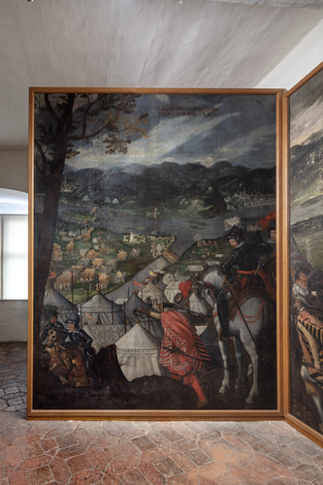 

# 13. Belagerungsszene XI: Belagerung der Festung Gran 1604

from funktionen import *

get_text("Q262")  
#Belagerung XI  
  
get_img("Q248")  
#Belagerung Gran 1604

Wikibase link: <https://computational-publishing-service.wikibase.cloud/entity/Q262>

Kurator: Seeger, Ulrike

Belagerung XI: „Hauptstatt Offen, wie die von Christn belegert gewesen, ein Schärmützell. darbei geschehen. 1603“

Schmales Format. Im Vordergrund stehen zwei von hinten gezeigte Pferde, die mit Kanonenrohren, Wagenrädern und Pauken beladen sind. Neben ihnen geht rechts ein schwarz gekleideter Mann mit grauem Schlapphut. Im Hintergrund zieht sich in starker Aufsicht wie auf einer Landkarte die Donau bei Ofen (Óbuda) und Pest mit den Donauinseln hin. Hinter dem Fluss hat Katzenberger klein das Scharmützel dargestellt. Es spielt sich auf offenem Terrain ab vor einem Zeltlager und einem Hügel, von dem aus Kanonen gezündet werden. Links oben im Bild ist die breit gelagerte befestigte Stadt Ofen zu sehen.

Die Belagerung von 1603 war nicht mehr in der 1602 erschienenen Chronik von Ortelius enthalten. Vermutlich wurde sie in den Zyklus aufgenommen, weil ein Sohn Graf Wolfgangs daran beteiligt war. Das Gemälde stammt dem Aufbau und der Malweise zufolge von Katzenberger. In Ermangelung einer Vorlage behalf er sich für den Verlauf der Donau einer Landkarte. Die Festungen im Mittel- und Hintergrund konnte er aus den vorangegangenen Belagerungen entwickeln.

Wikibase link: <https://computational-publishing-service.wikibase.cloud/entity/Q276>

Title: Scharmützel bei der Belagerung der Stadt Ofen im Jahr 1603 – Gesamtansicht

Year: 2018

Description: Teil von: Wanddekoration des Flurs & Raum 73a Belagerungsszenen und Türkenschlachten; Balthasar Kazenberger, Maler - Weikersheim, Schloss Weikersheim, Flur & Raum 73a - 1603-1604

Wikibase link: <https://computational-publishing-service.wikibase.cloud/entity/Q276>

Title: Scharmützel bei der Belagerung der Stadt Ofen im Jahr 1603 – Gesamtansicht

Year: 2018-01-01T00:00:00Z

Description: Teil von: Wanddekoration des Flurs & Raum 73a Belagerungsszenen und Türkenschlachten; Balthasar Kazenberger, Maler - Weikersheim, Schloss Weikersheim, Flur & Raum 73a - 1603-1604

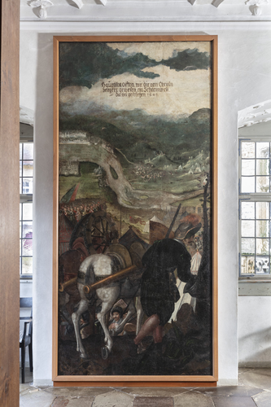 

# 14. Belagerungsszene XII: Scharmützel bei der Belagerung der Stadt Ofen 1603

from funktionen import *

get_text("Q263")  
#Belagerung XII  
  
get_img("Q249")  
#Scharmützel Ofen 1603

Wikibase link: <https://computational-publishing-service.wikibase.cloud/entity/Q263>

Kurator: Seeger, Ulrike

Belagerung XII: „Vestung Gran wie die vom Türcken belegert gewesen A[nn]o 1604“

Breites Format. Im Vordergrund ein ausnahmsweise mit seiner Breitseite vorgestelltes braunes Pferd, dessen Reiter sich dem Betrachter frontal zuwendet. Der Reiter trägt keine Rüstung, sondern ein wollweißes Wams, einen rotsamtenen Rock mit Goldbesatz und über der Brust eine voluminöse rote Schärpe. Die Schärpe wird von einem auffälligen Schmuckring zusammengehalten, ihr loses Ende flattert im Wind zusammen mit dem Schweif des Pferdes. Der Reiter trägt einen breitkrempigen schwarzen Hut mit Goldrand und rotem Federbusch. Bei dem Dargestellten handelt es sich um Graf Ludwig Kasimir, der jüngste Sohn von Graf Wolfgang, der bei der Belagerung von Gran (Eszergom) im Jahr 1604 sein Leben ließ. Sein ernstes hochovales Gesicht mit blonden Haaren und schwachem Bartwuchs folgt dem Gesichtstyp, der auf den Deckengemälden des Rittersaals mehrfach Graf Wolfgang zuzuordnen war.

Am unteren Bildrand ist deutlich kleiner und einer anderen Realitätsebene angehörend eine höfisch gekleidete Frau zu sehen, der von einem Soldaten der Weg gewiesen wird. Es könnte sich hierbei um die Mutter des kinderlos verstorbenen Sohns, Magdalena von Nassau-Katzenelnbogen handeln. Sie hält in der rechten Hand einen Stieglitz, der wegen seines blutroten Kopfgefieders und goldener Flugfedern als Symbol des Opfertods Christi galt.[1] Der schwarze Salamander auf ihrer linken Brust war ein geläufiges Sinnbild der Auferstehung Christi und brachte die Hoffnung auf ein Leben nach dem Tod zum Ausdruck. Auf ihrer Schulter sitzt ein Äffchen, das an die Eitelkeit des Menschen gemahnen könnte. Hinter dem Paar geht ein Knecht mit traurigem Gesichtsausdruck.

Im Hintergrund verläuft als großzügig geschwungener Bogen die Donau, an deren Ufer eine ringförmig mehrfach befestigte Zitadelle und mehrere befestigte Höhenzüge zu sehen sind. Der Blickwinkel auf den Fluss ist zwar sehr exponiert, doch ist er – im Unterschied zur Belagerung von Ofen 1603 – nicht minutiös einer Landkarte entnommen. Der Duktus der Landschaft, des Himmels und des Laubs des Repoussoir-Baums am rechten Bildrand ist nicht der von Balthasar Katzenberger. Die Wolken haben weiße Ränder, einige Blätter sind hell gezeichnet als ob würden sie von der Sonne beschienen.

[1] http://www.rdklabor.de/wiki/Fink, allerdings ohne dass dies durch Quellen nachgewiesen werden könnte.

Wikibase link: <https://computational-publishing-service.wikibase.cloud/entity/Q275>

Title: Belagerung der Festung Gran – Gesamtansicht (Anno 1604)

Year: 2018

Description: breites Format; Teil von: Wanddekoration des Flurs & Raum 73a Belagerungsszenen und Türkenschlachten; Balthasar Kazenberger, Maler - Weikersheim, Schloss Weikersheim, Flur & Raum 73a - 1603-1604

Wikibase link: <https://computational-publishing-service.wikibase.cloud/entity/Q275>

Title: Belagerung der Festung Gran – Gesamtansicht (Anno 1604)

Year: 2018-01-01T00:00:00Z

Description: breites Format; Teil von: Wanddekoration des Flurs & Raum 73a Belagerungsszenen und Türkenschlachten; Balthasar Kazenberger, Maler - Weikersheim, Schloss Weikersheim, Flur & Raum 73a - 1603-1604

